大三班每日动态
11月7日 星期四 晴
每一个小日子

来园情况篇
1.幼儿来园人数：应到32人，实到31人，李梓朋在家休息，秦修诚中午回家。

区域游戏
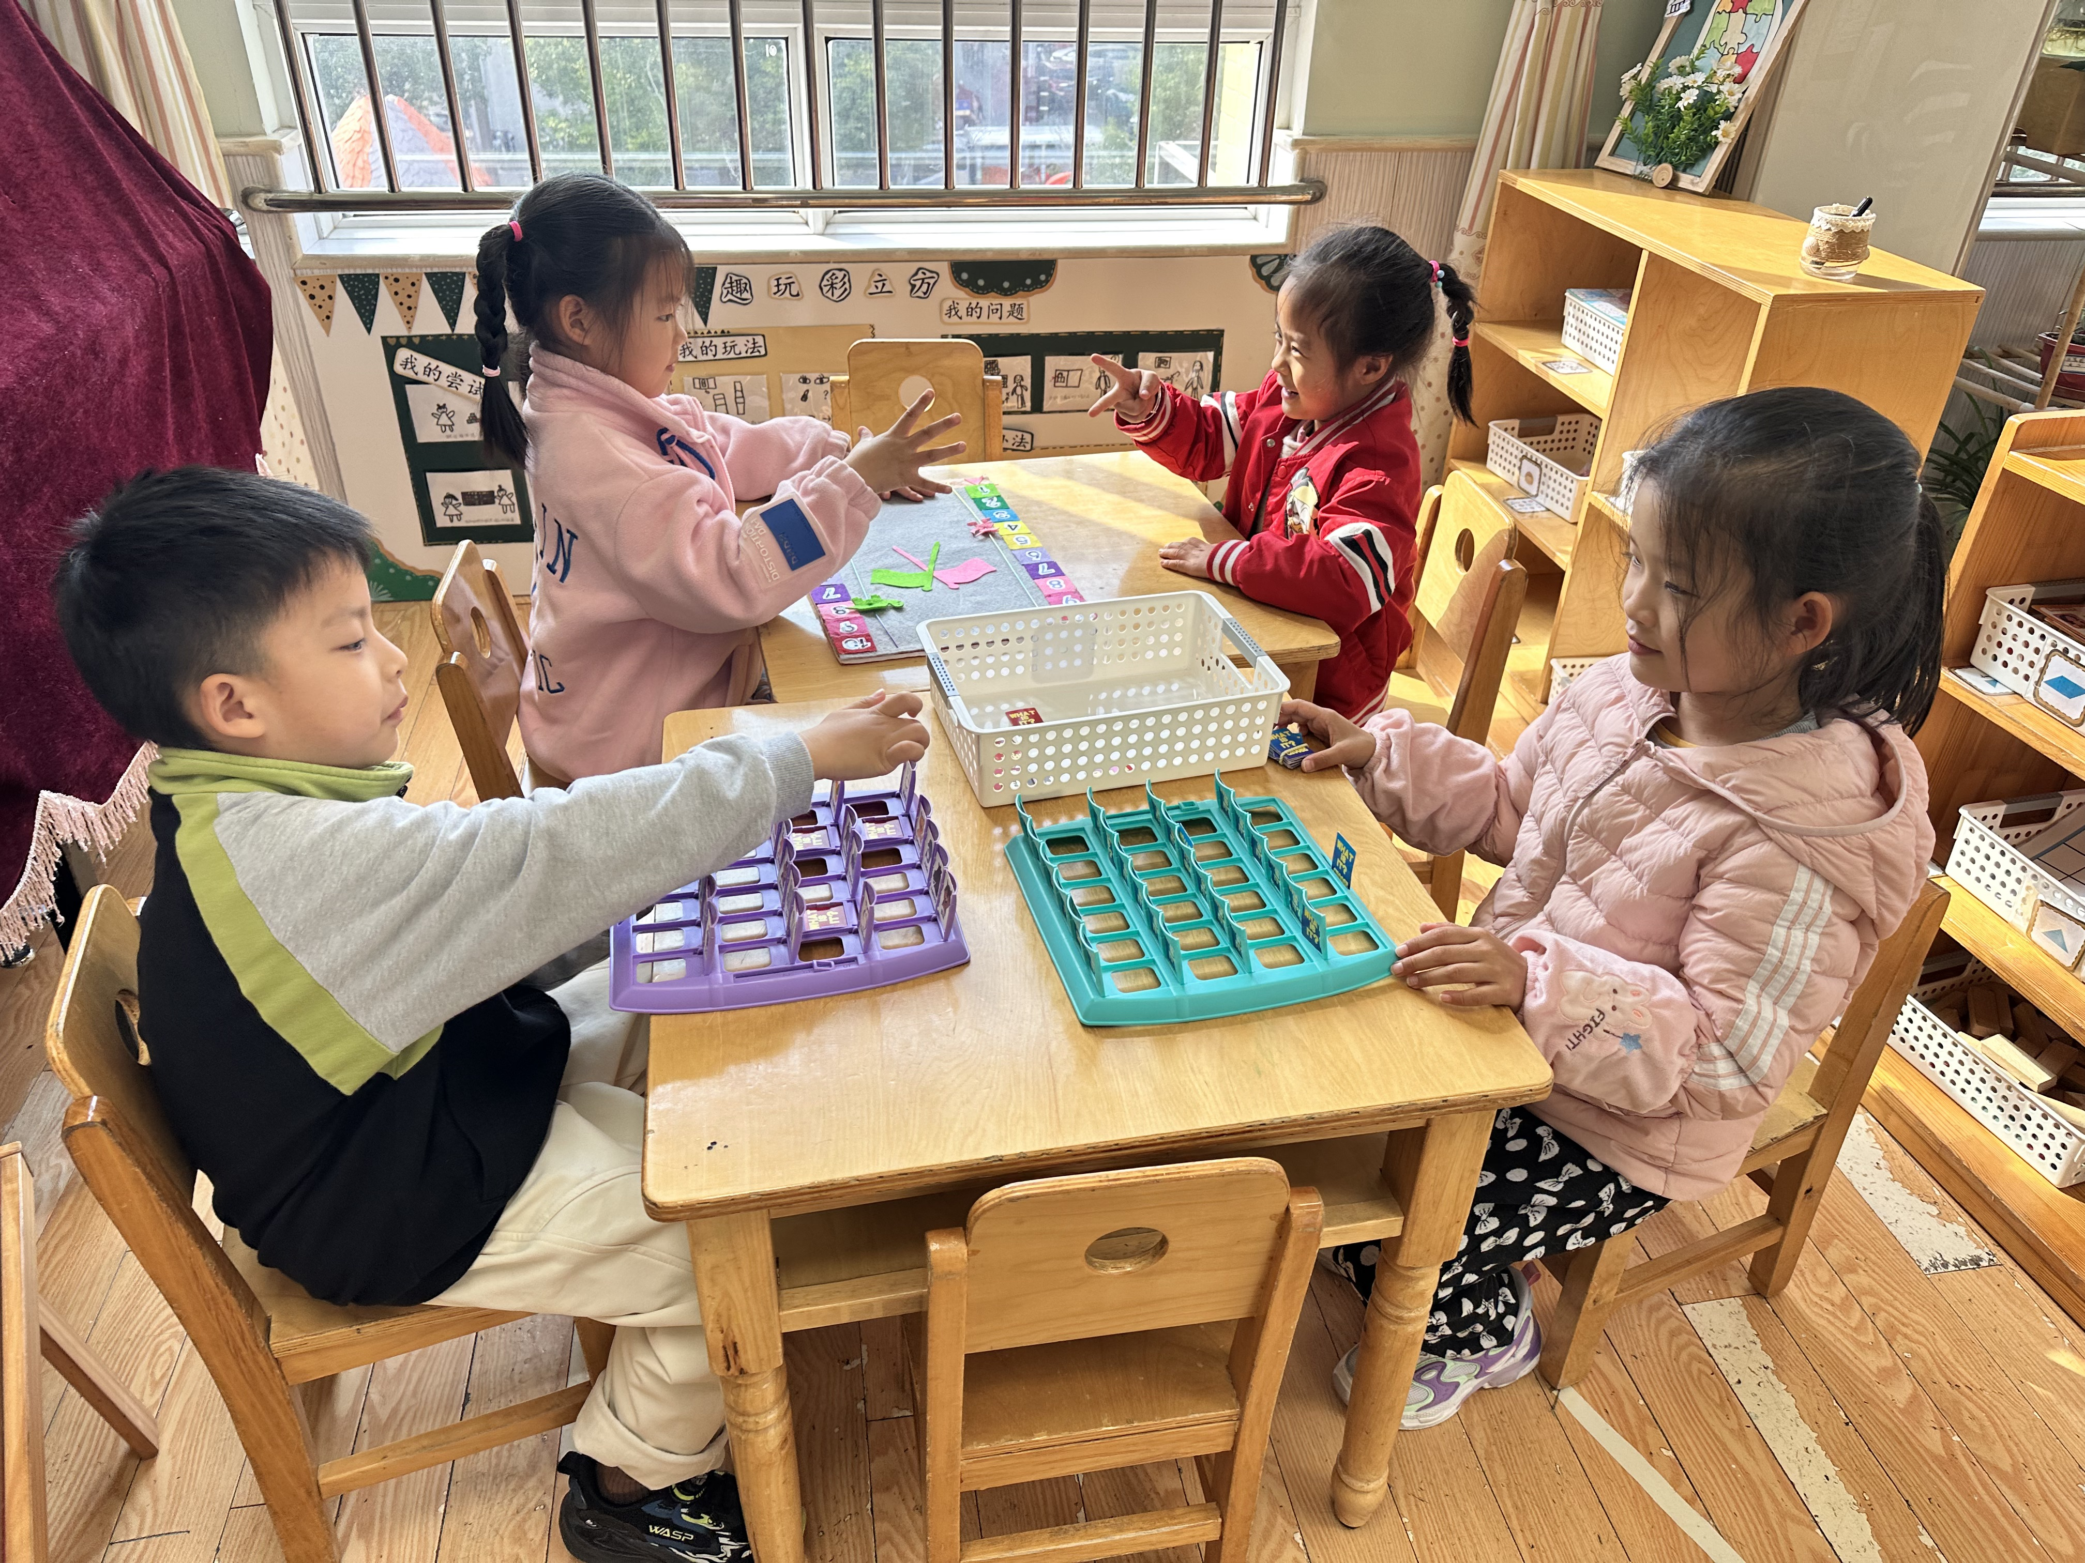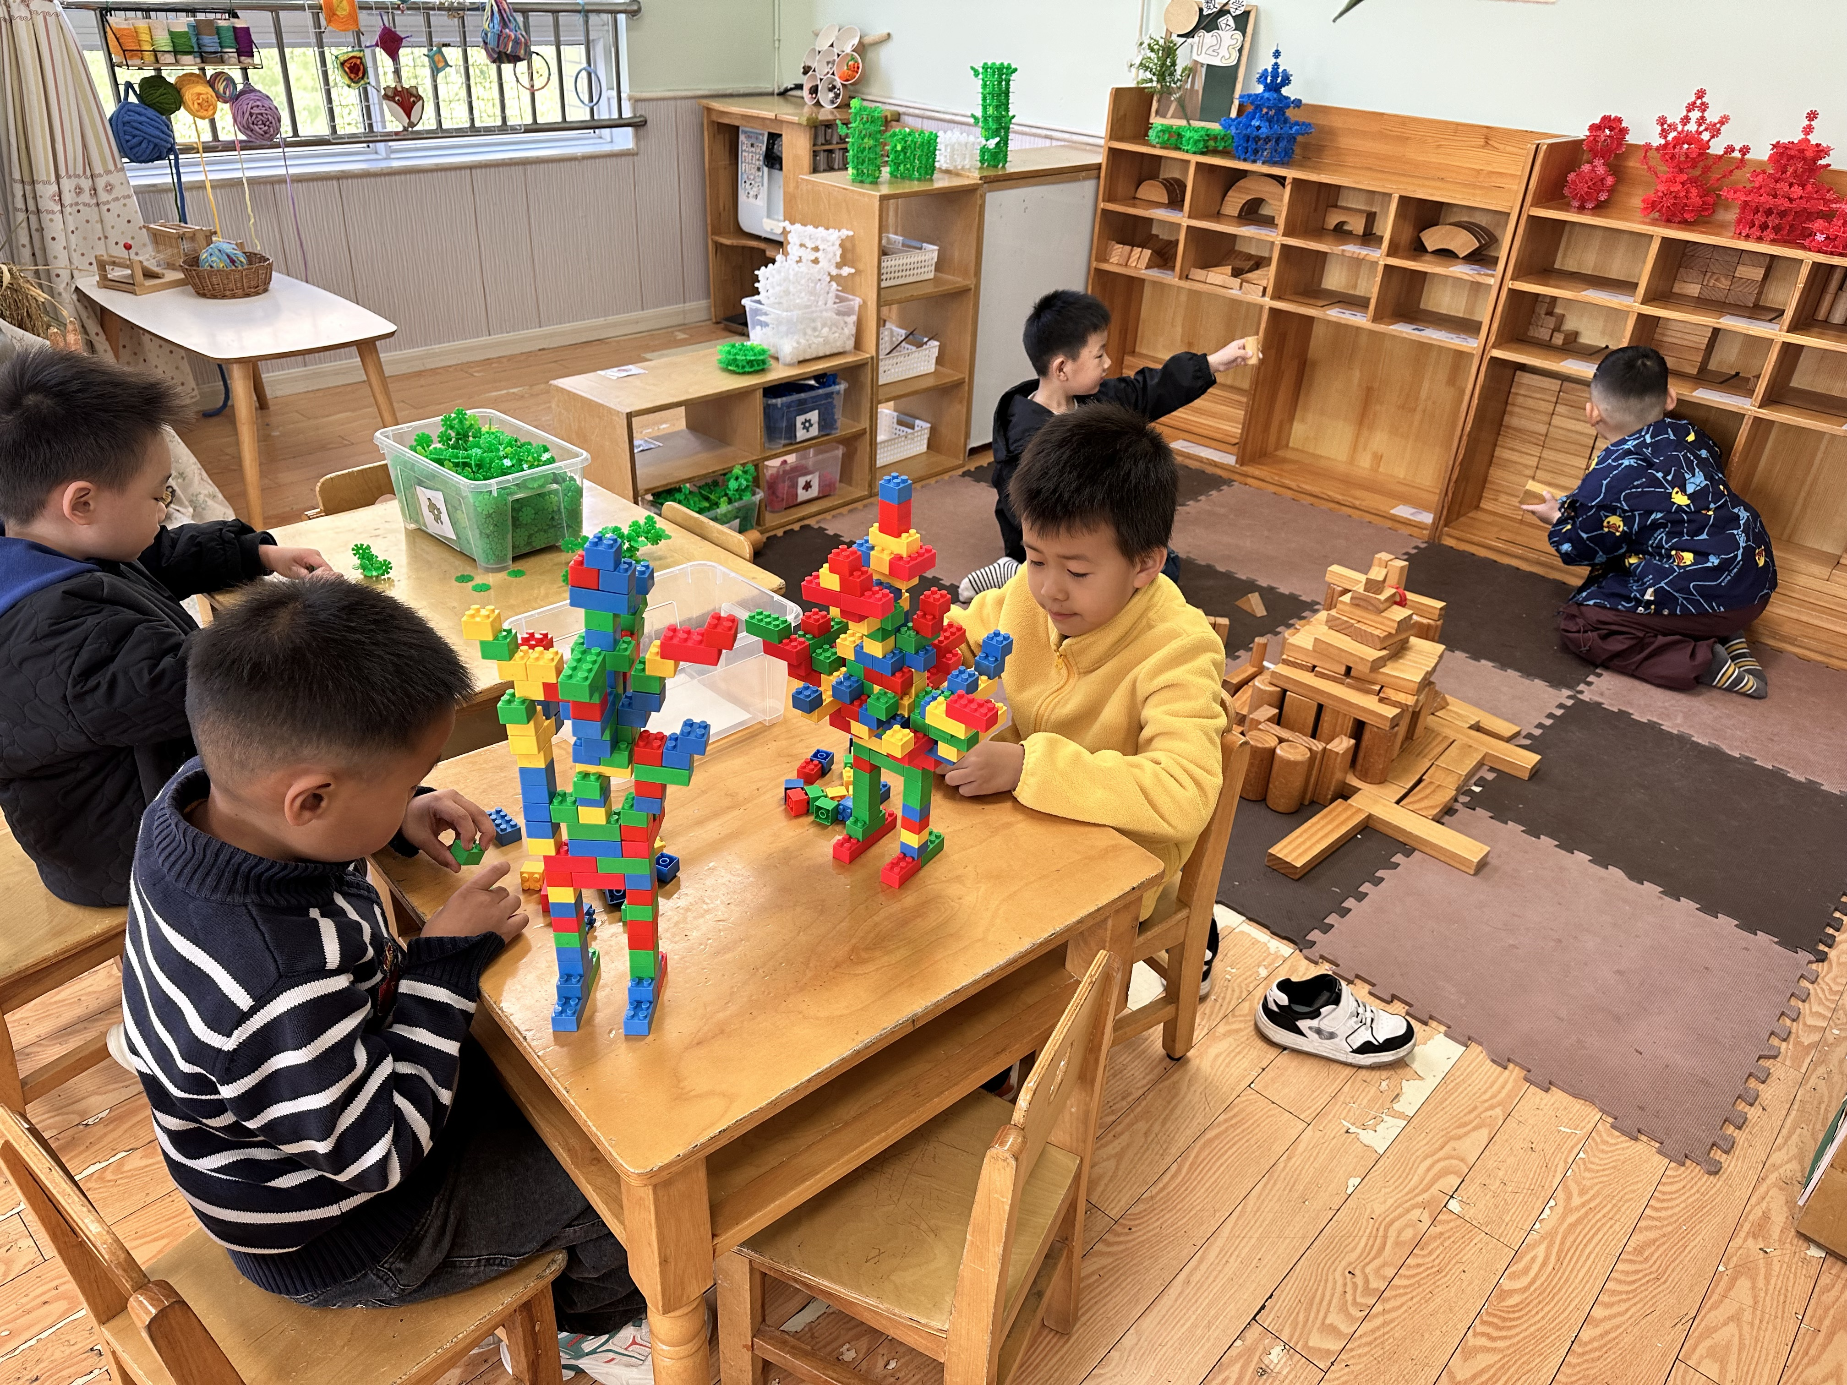
张一嘉、杨佳伊在玩猜猜你是谁，宋恬恬、徐亿涵在玩龟兔赛跑。
邵崔钰、罗景宸在用乐高拼机器人，秦修诚在玩雪花片。

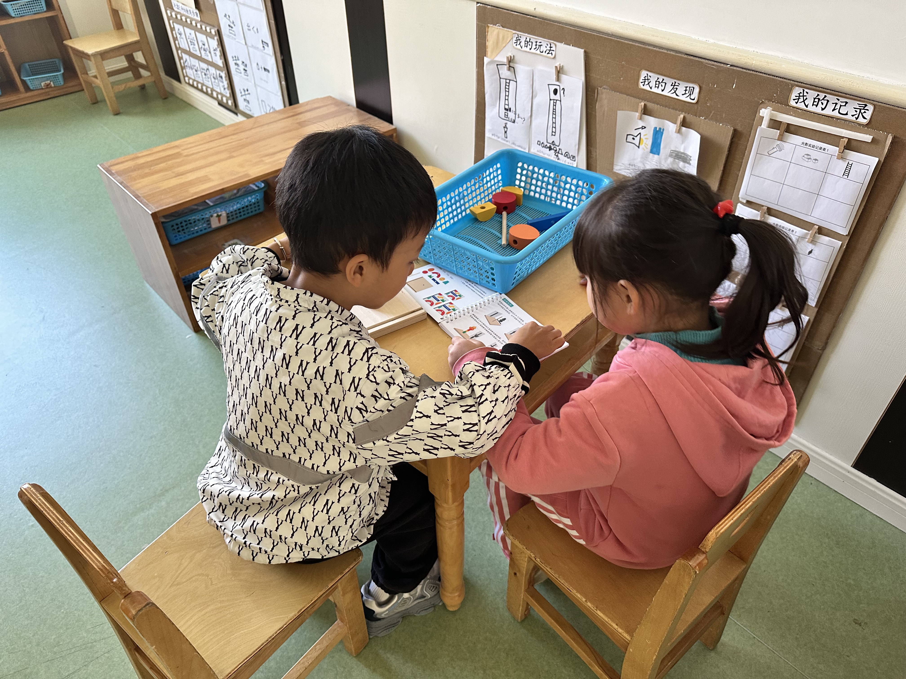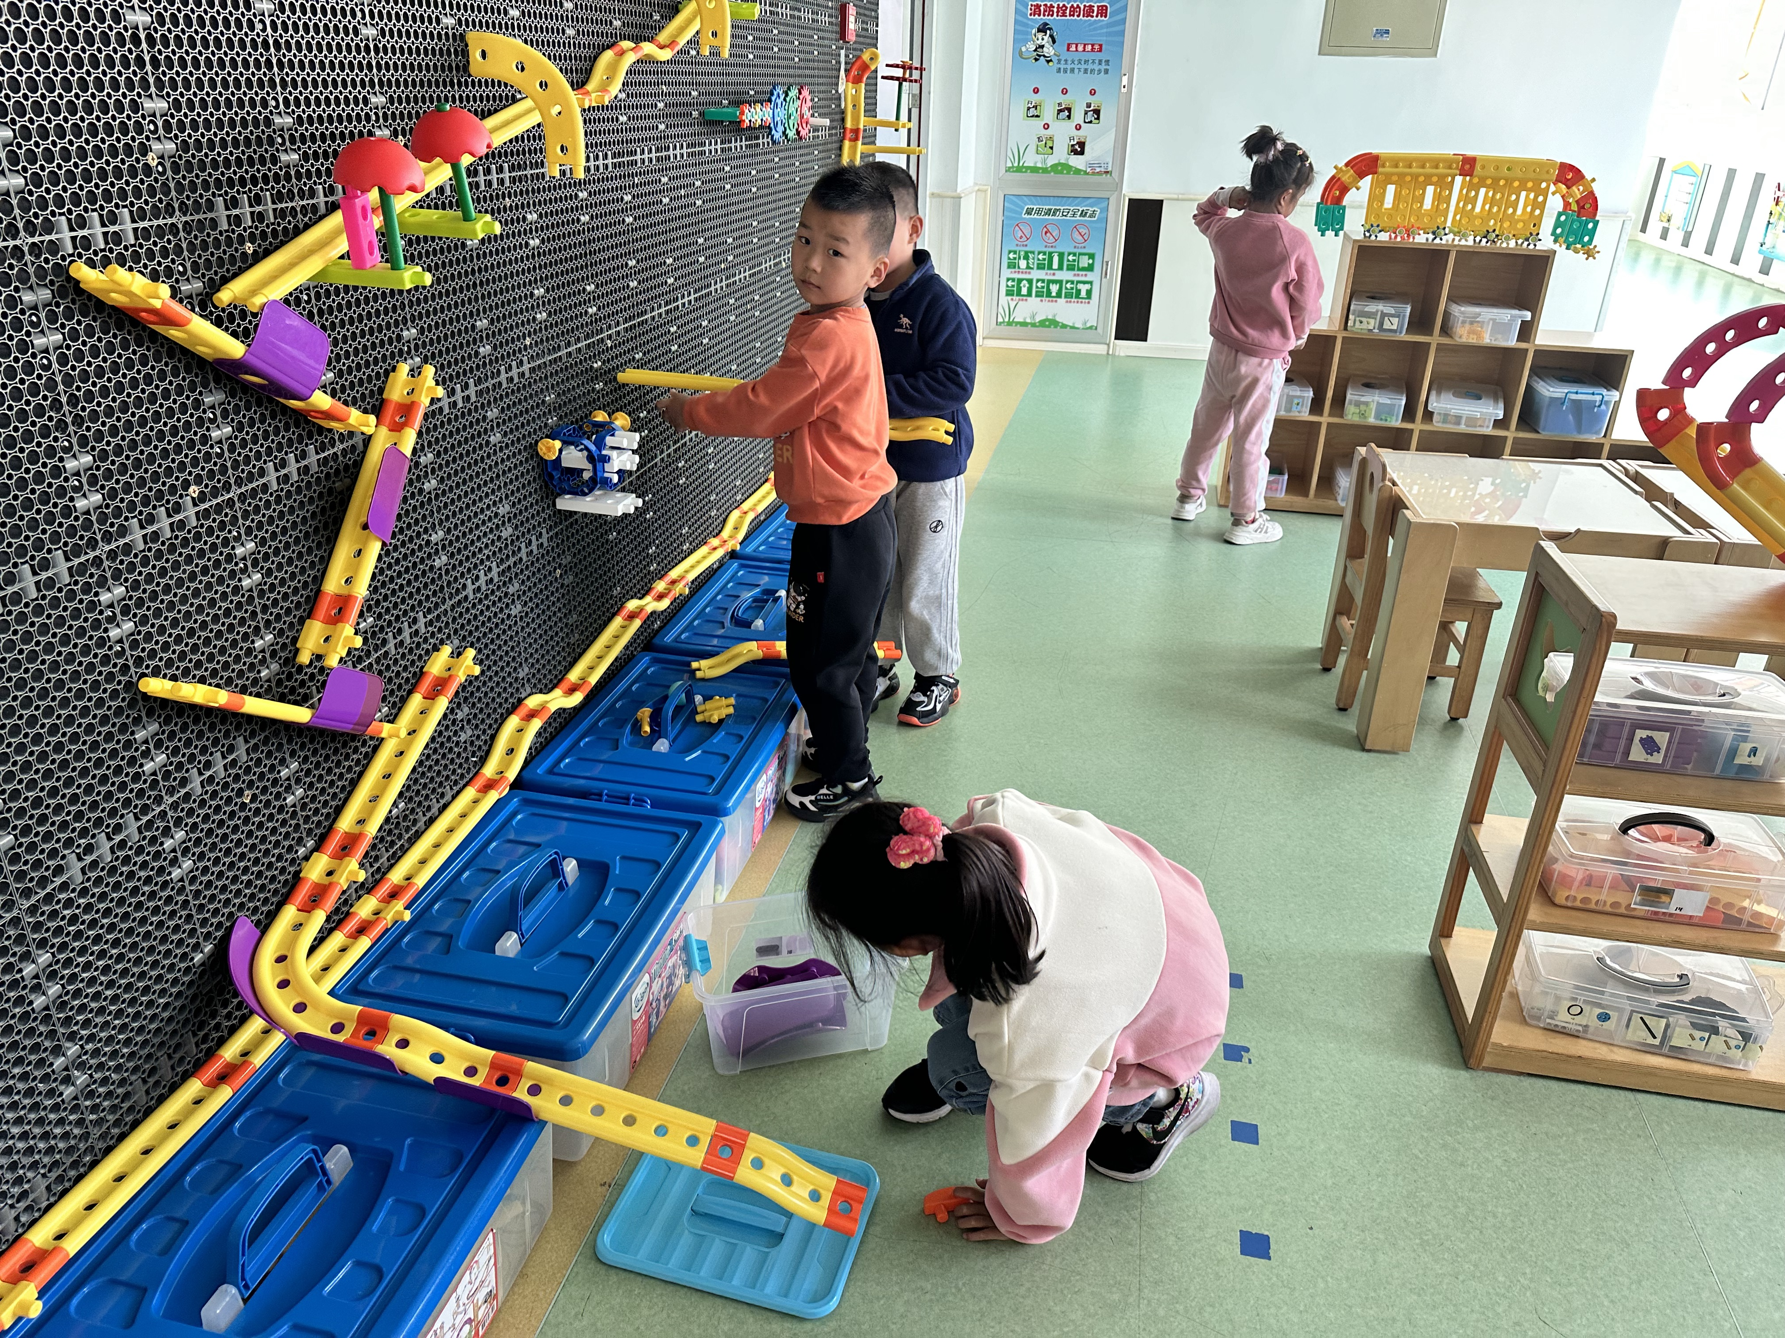
郭煜霖、李兴琪、夏天一、王紫妍在智高墙拼搭。
郭颜睿、张漪乐在玩三视图投影。

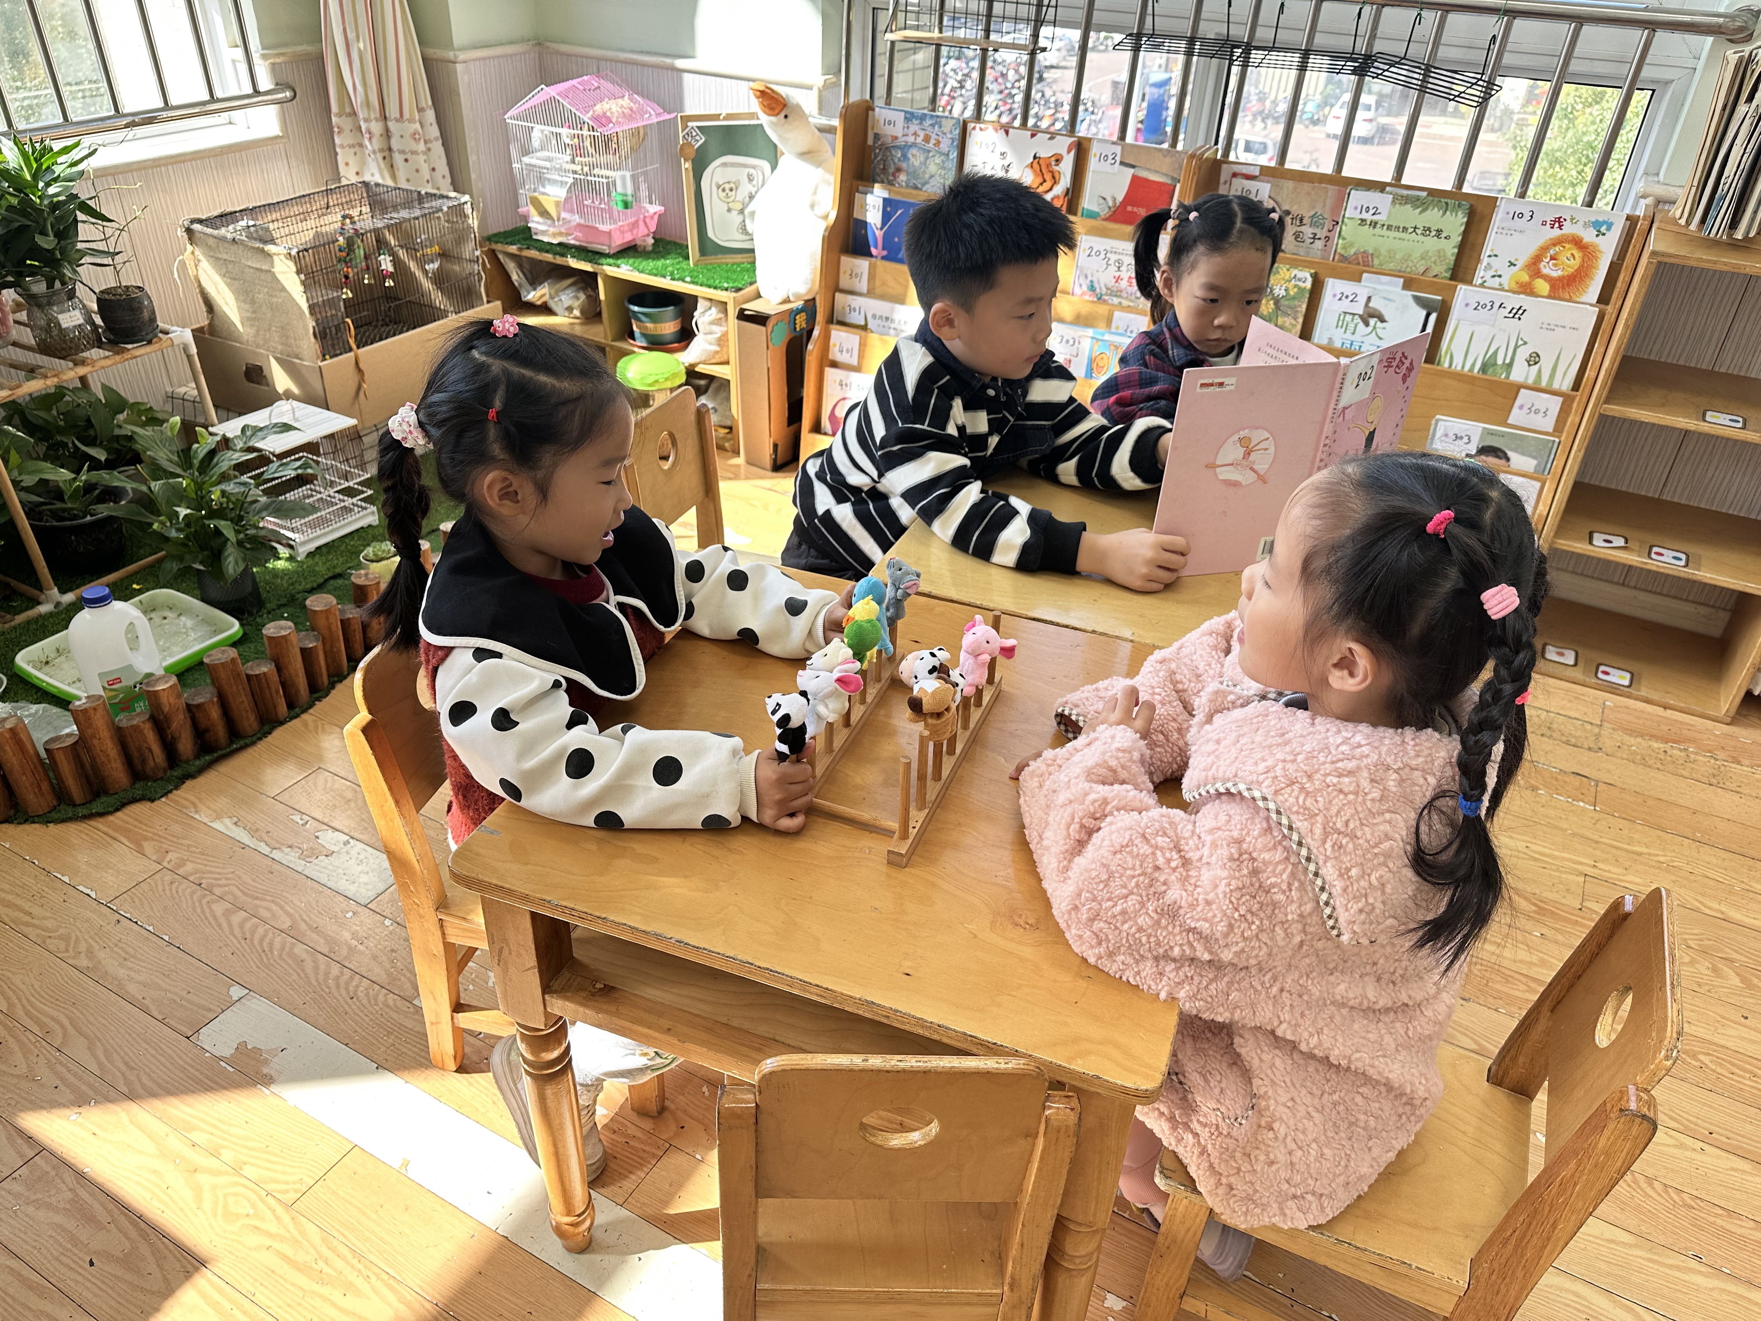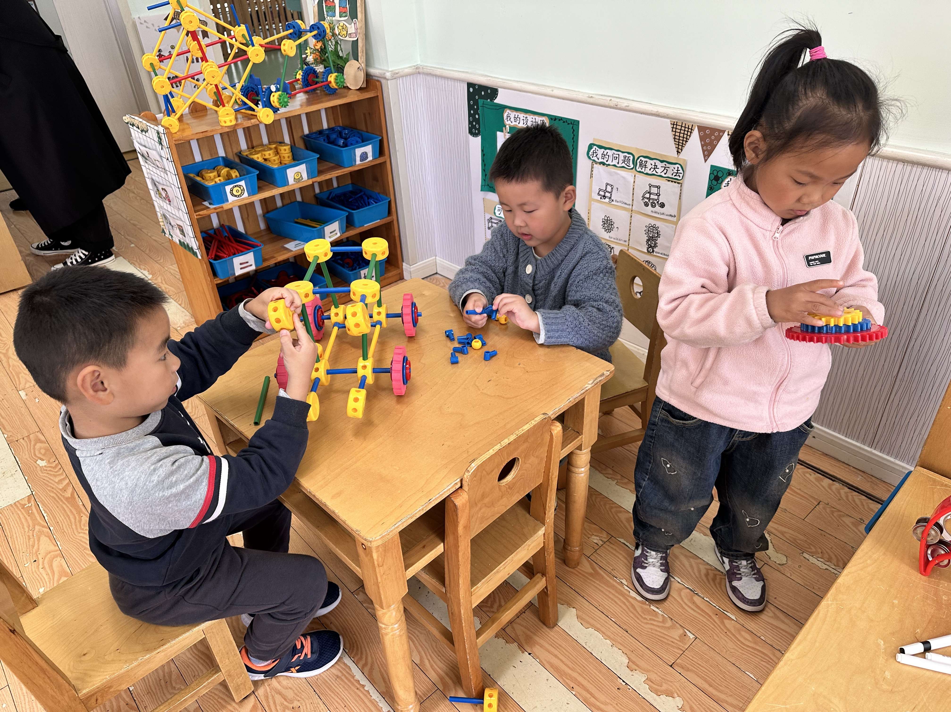
贺健宸、陈竞泽、陈艺萱在万能工匠拼搭。
李子木、高羽安在阅读绘本，朱琪玥、赵希羽在用指偶讲故事。

集体活动篇
1.体育：好玩的绳子
绳子是体育中运动器材，可以跳绳、也可以拔河、还能延伸很多玩法，比如走、跑、钻、爬等方法，是一项全身性、综合性运动，既可以促进动作的协调性，又可以增强人体心血管、呼吸和神经系统的功能，是幼儿园常见的一种体育运动，本次活动主要是运用绳子，让幼儿探索绳子的多种玩法，在游戏中互相合作，从而发展动作的协调性和灵活性，体验创造性体育活动的乐趣，从而达到锻炼幼儿身体的目的。焦云舒、李伊一、梁沐棉、杨佳伊、李子木、王紫妍、张一嘉、罗景宸、高羽安、王凝音、陈艺萱、夏天一、张漪乐、赵毓宁、郭煜霖、郭颜睿、秦修诚、杨梦露、贺健宸、徐佳禾、陈竞泽、邵崔钰、左轶萱、宋恬恬、秦苏安、肖尧、李兴琪、张嘉辰、赵希羽、朱琪玥、徐亿涵.能探索绳子的多种玩法，发展动作的协调性和灵活性，与同伴互相合作，体验合作游戏的乐趣。

生活活动篇
观察时间：2024.11.7
观察对象：大三班今日来园幼儿
观察者：耿佳、刘恬君、丁丹娜
观察目的：具有良好的生活习惯与生活能力（指向能力）
观察内容：
①坚持午睡
②主动饮用白开水
③游戏后整理好玩具
④按时进餐（点心、午餐）
观察背景：
纵观幼儿在园一日生活中的各种小事 ，已经进行了一段时间的“具有良好的生活习惯与生活能力”观察记录。旨在让幼儿保持有规律的生活，养成良好的作息、饮食、卫生习惯。如：早睡早起、每天午睡、按时进餐、吃好午餐等。
（备注：家园共同合作，才是最高效的方式呀！）
儿童 | 坚持午睡 | 水杯喝完 | 整理好玩具 | 用好点心、吃完午餐
张一嘉 | ★ | ★ | ★ | ★
贺健宸 | ★ | ★ | ★ | ★
秦苏安 | ★ | ★ | ★ | ★
高羽安 | ★ | ★ | ★ | ★
徐佳禾 | ★ | ★ | ★ | ★
肖尧 | ★ | ★ | ★ | ★
杨梦露 | ★ | ★ | ★ | ★
王凝音 | ★ | ★ | ★ | ★
李子木 | ★ | ★ | ★ | ★
焦云舒 | ★ | ★ | ★ | ★
李兴琪 | ★ | ★ | ★ | ★
陈艺萱 | ★ | ★ | ★ | ★
杨佳伊 | ★ | ★ | ★ | ★
朱琪玥 | ★ | ★ | ★ | ★
赵希羽 | ★ | ★ | ★ | ★
陈竞泽 | ★ | ★ | ★ | ★
徐亿涵 | ★ | ★ | ★ | ★
罗景宸 | ★ | ★ | ★ | ★
左轶萱 | ★ | ★ | ★ | ★
张漪乐 | ★ | ★ | ★ | ★
王紫妍 | ★ | ★ | ★ | ★
夏天一 | ★ | ★ | ★ | ★
邵崔钰 | ★ | ★ | ★ | ★
郭煜霖 | ★ | ★ | ★ | ★
郭颜睿 | ★ | ★ | ★ | ★
李梓朋 | 请假
李伊一 | ★ | ★ | ★ | ★
赵毓宁 | ★ | ★ | ★ | ★
张嘉辰 | ★ | ★ | ★ | ★
宋恬恬 | ★ | ★ | ★ | ★
秦修诚 | ★ | ★ | ★ | 回家
梁沐棉 | ★ | ★ | ★ | ★

温馨提示
★各位家长，秋季是传染病的高发时期，请大家及时关注幼儿身体状况，有不适情况及时告知班级老师哦！

